CCT-Farbtemperaturmodus
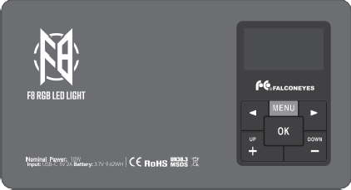
CCT-Farbtemperatur: Einstellbarer Bereich von 2500K bis 9999K, verstellbar in 50K-Schritten.
16 mm
132 mm
Ladeport Aktueller Schalter Typ C
Helligkeit: Einstellbarer Bereich von 0 % bis 100 %, verstellbar in 1 % Schritten.
GM Tint: Rot- und Grüntönungseinstellung, verstellbar von 1,00M (rot) auf 1,00G (grün), in Schritten von 0,01.
70 mm

Spezialeffektmodus der Szene
Spezialeffekt-Modus: 20 Szenenoptionen verfügbar.
Lichtgeschwindigkeit: Variiert von 0 bis 10, wobei 0 gestoppt wird und 10 die schnellste ist. Effekthelligkeit: Variiert von 0 % bis 100 %, veränderbar in 1 % Schritten.


1/4 Faden
Lightning 1
Lightning 2 Bildschirm Kerze Blitz Abtasten Strahl

Auswahl der Ausstattung







Doppelter Blitz Herz Polizeiauto Löschfahrzeug Krankenwagen-HSI-Demo (langsam) HSI-Demo (schnell)

CCT-Farbtemperatur, Effektmodus, HSI-Modus, RGB-Modus und Systemsprache
— Fünf Funktionsmenüoptionen. Drücke die Taste, um durch das nächste Funktionsmenü zu blättern. Drücke die "OK"-Taste, um zu aktivieren.

Funktionsbestätigung
Drücken Sie, um die angezeigte Menüfunktion zu aktivieren.

Roter Blitz Grüner Blitz Blauer Blitz BATCH 1 BATCH 2 RGB-Stroboskop

HSI Hue-Modus
Farbton: Farbbereich von 0° bis 360°, verstellbar in 1°-Schritten. Sättigung: Reich von 0 bis 100, verstellbar in 1-Einheiten-Schritten.
Intensität (Helligkeit): Variiere von 0 % bis 100 %, veränderbar in 1 % Schritten.

Parameterauswahl
Wählen Sie den Parameter aus, den Sie anpassen möchten. Der ausgewählte Parameter wird hervorgehoben.

Parameteranpassung
Passen Sie den ausgewählten Parameter an. Wählen Sie im Systemsprachenmenü die Systemsprache aus.

RGB-Farbmodus
R (Rot): Bereich von 0 bis 255, verstellbar in 1-Einheiten-Schritten.
G (Grün): Bereich von 0 bis 255, verstellbar in 1-Einheiten-Schritten. B (Blau): Bereich von 0 bis 255, verstellbar in 1-Einheiten-Schritten.

